**附件1**

**企业政务服务“一件事一次办”**

**事项基础清单（2022年版）**

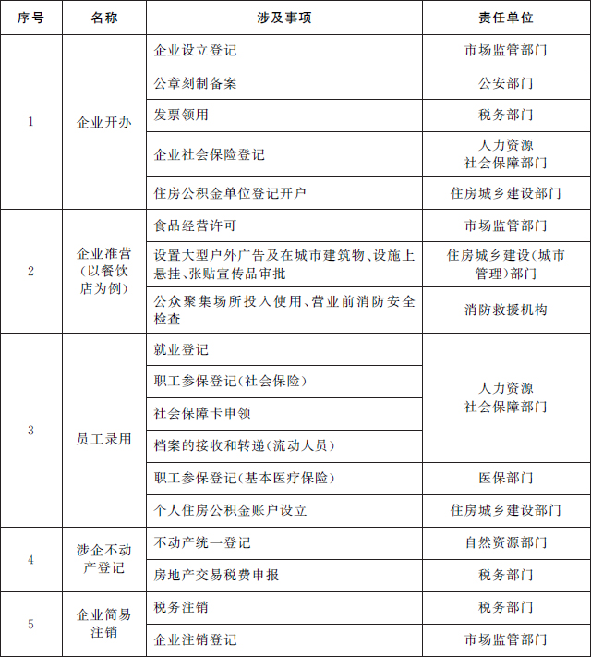

**附件2**

**个人政务服务“一件事一次办”**

**事项基础清单（2022年版）**

